（二）应往届毕业生求职者操作流程
1、应往届毕业生求职者报名
方法一：扫描下方二维码直接报名

方法二：进入云南招聘网官网点击招聘会页面可直接报名，也可复制下方链接打开浏览器进入报名界面。https://myx.ynzp.com/jw/activity_reg.aspx?sign=2022mzdx&source=2022mzdx
方法三：手机下载云南招聘网APP注册登录
方法四：通过微信参加
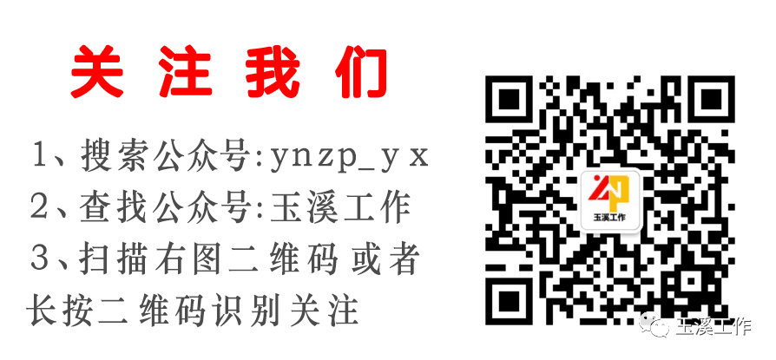
关注微信公众号名称：玉溪工作微信号：ynzp_yx
关注后点击：更多内容——招聘会——点击选择本次招聘会
2、注册简历
求职者点击线上招聘会界面后需要先点击“注册简历”。
3、注册登录
求职者已有账号的，可直接登录。未在网站注册过的，需要先登记注册，完善个人信息后方可进入网络招聘会专区入场参会。
如需帮助，请致电云南招聘网客服热线0871-65700007咨询。
三、参会注意事项
（一）参会单位须严格按报名方式进行报名，企业实名认证需上传营业执照复印件（加盖鲜章）图片（jpg格式），认真填写报名资料。
（二）求职者请认真填写和完善个人简历内容。

